Приложение
Анкета: «Привлечение граждан Северной Кореи для осуществления трудовой деятельности»

Блок 1. Паспорт респондента
- Укажите, пожалуйста, краткое наименование Вашей организации:
Ответ:

- Укажите, пожалуйста, № СРО, членом которого является Ваша организация:
Ответ:

- В каком федеральном округе или городе федерального значения Ваша организация осуществляет свою деятельность?
Ответ:

- В каком субъекте федерации Ваша организация осуществляет свою деятельность?
Ответ:

Блок 2. Привлечение иностранных работников. Вакансии
- Имеет ли Ваша организация опыт привлечения иностранных граждан для осуществления трудовой деятельности?
- Да
- Нет

- Рассматривает ли Ваша организация привлечение иностранных граждан для осуществления трудовой деятельности?
- Да
- Нет

- Рассматривает ли Ваша организация привлечение иностранных граждан из Северной Кореи для осуществления трудовой деятельности?
- Да
- Нет

Укажите, пожалуйста, информацию о вакансиях и требованиях, предъявляемых к кандидатам на соответствующие должности (вакансии для работников из Северной Кореи).
Далее Вам будут предложены повторяющиеся вопросы (серия вопросов). Раздел с серией вопросов выделяется голубым цветом при наведении. Для того, чтобы дать больше одного ответа, необходимо нажать на кнопку «плюс» 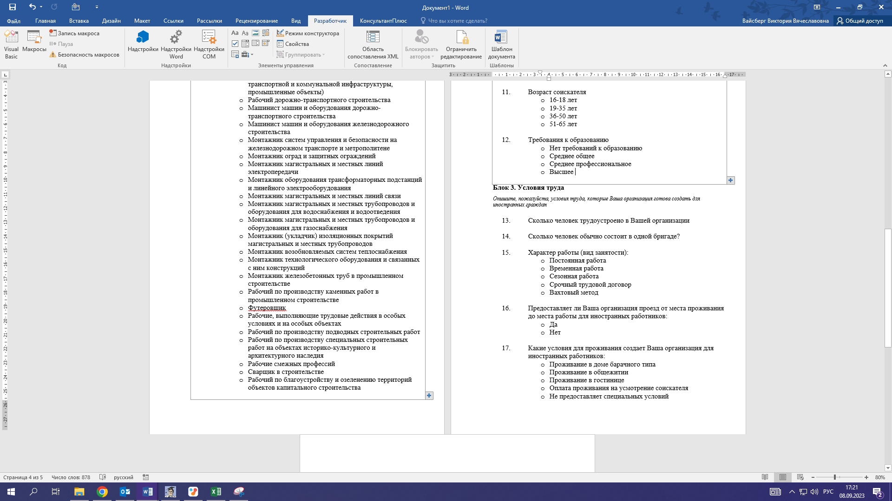 в конце раздела, в результате вопросы дублируются, и Вы сможете указать все интересующие Вас вакансии.

- Специальность
- Абразивоструйщик
- Взрывник в строительстве
- Копровщик
- Кровельщик
- Маляр
- Машинист буровой установки в строительстве
- Машинист грузоподъемных машин
- Машинист дренажных и траншейных машин
- Машинист машин для забивки и погружения свай
- Машинист машин для подводной разработки и гидротранспортировани грунта
- Машинист машин для производства земляных работ
- Машинист машин для транспортирования бетонных и растворных смесей
- Машинист машин и механизмов для сноса и разборки зданий и сооружений
- Машинист машин и оборудования дорожно-транспортного строительства
- Машинист машин и оборудования железнодорожного строительства
- Машинист по расчистке территории строительства
- Модельщик-установщик пространственных форм
- Монтажник (укладчик) изоляции зданий и сооружений
- Монтажник (укладчик) изоляционных покрытий магистральных и местных трубопроводов
- Монтажник возобновляемых систем теплоснабжения
- Монтажник газовых систем зданий и сооружений
- Монтажник дверей автоматического действия и вращающихся дверей
- Монтажник деревянных изделий и конструкций
- Монтажник железобетонных труб в промышленном строительстве
- Монтажник магистральных и местных линий связи
- Монтажник магистральных и местных линий электропередачи
- Монтажник магистральных и местных трубопроводов и оборудования для водоснабжения и водоотведения
- Монтажник магистральных и местных трубопроводов и оборудования для газоснабжения
- Монтажник ненесущих конструкций зданий и сооружений
- Монтажник несущих конструкций зданий и сооружений
- Монтажник оборудования трансформаторных подстанций и линейного электрооборудования
- Монтажник оград и защитных ограждений
- Монтажник подъемного и движущегося оборудования зданий и сооружений
- Монтажник санитарно-технических систем зданий и сооружений
- Монтажник систем пожаротушения
- Монтажник систем управления и безопасности на железнодорожном транспорте и метрополитене
- Монтажник систем учета, контроля, регулирования и управления инженерными системами зданий и сооружений
- Монтажник систем электроснабжения и электроосвещения зданий и сооружений
- Монтажник слаботочных систем зданий и сооружений
- Монтажник строительных лесов и подмостей
- Монтажник технологического оборудования и связанных с ним конструкций
- Монтажники внутренних инженерных систем зданий и сооружений
- Облицовщик стен и полов плиткой, натуральными и искусственными камнями
- Оператор комплекса горизонтального направленного бурения
- Оператор тоннельного проходческого комплекса
- Оператор холодильной установки по замораживанию грунтов
- Отделочник полимерными и целлюлозными материалами
- Подсобный рабочий в строительстве
- Рабочие по возведению конструкций зданий и сооружений
- Рабочие по производству отделочных и завершающих работ по возведению зданий и сооружений
- Рабочие по производству специализированных работ на отдельных видах зданий и сооружений (объекты транспортной и коммунальной инфраструктуры, промышленные объекты)
- Рабочие смежных профессий
- Рабочие, выполняющие трудовые действия в особых условиях и на особых объектах
- Рабочий дорожно-транспортного строительства
- Рабочий по благоустройству и озеленению территорий объектов капитального строительства
- Рабочий по закреплению грунтов
- Рабочий по производству каменных работ
- Рабочий по производству каменных работ в промышленном строительстве
- Рабочий по производству подводных строительных работ
- Рабочий по производству специальных строительных работ на объектах историко-культурного и архитектурного наследия
- Рабочий по сносу и разборке зданий и сооружений
- Рабочий производства бетонных и железобетонных работ
- Сварщик в строительстве
- Футеровщик
- Штукатур

- Количество вакансий
Ответ:

- Пол соискателя
- Мужской
- Женский

- Возраст соискателя
- 18-35 лет
- 36-50 лет
- 51-65 лет

- Требования к образованию
- Нет требований к образованию
- Среднее общее
- Среднее профессиональное
- Высшее

Блок 3. Условия труда
Опишите, пожалуйста, условия труда, которые Ваша организация готова создать для иностранных граждан

- Сколько человек трудоустроено в Вашей организации
Ответ:

- Сколько человек обычно состоит в одной бригаде?
Ответ:

- Характер работы (вид занятости):
- Постоянная работа
- Временная работа
- Сезонная работа
- Срочный трудовой договор
- Вахтовый метод

- Предоставляет ли Ваша организация бесплатный проезд (подвоз) от места проживания до места работы для иностранных работников:
- Да
- Нет

- Какие условия для проживания создает Ваша организация для иностранных работников:
- Проживание в доме барачного типа
- Проживание в общежитии
- Проживание в гостинице
- Оплата проживания на усмотрение соискателя
- Не предоставляет специальных условий

- Какие условия питания создает Ваша организация для иностранных работников:
- Питание в столовой
- Условия для приготовления пищи в месте проживания
- Не предоставляет специальных условий

- С какими учреждениями контактирует Ваша организация при трудоустройстве иностранных работников?
- Миграционные центры
- Агентство по труду и занятости
- Министерство внутренних дел
- Правительство субъекта
- Социальный фонд
- Другое
- Ни с какими

- Создает ли Ваша организация специальные условия для иностранных работников:
- Юридический ликбез
- Языковые курсы/переводчик
- Помощь при адаптации
- Финансовая консультация
- Помощь при постановке на миграционный учет по месту жительства
- Оплата оформления патента
- Медицинская страховка/ договор с медицинским учреждением
- Наличие собственной медицинской службы
- Периодическое приглашение мед.специалистов для профилактических медицинских осмотров
- Не предоставляет специальных условий

